Инвертирующие и неинвертирующие усилители на
операционных усилителях (ОУ) .
Onepерационным усилителем называют высококачественный интегральный усилитель постоянного тока с дифференциальным входом и одно-контактным выходом, предназначенный. Для работы в схемах с цепями обратных связей. Название усилителя обусловлено первоначальной областью его применения -выполнение различных операций аналогичными сигналами (сложение, вычитание, интегрирование и др,). В настоящее время операционные усилители (ОУ) выполняют роль многофункциональных узлов при реализации разнообразных устройств электроники различного назначения
Они применяются для усиления, ограничения, перемножения, частотной фильтрации, генерации, стабилизации сигналов в аналоговых и цифровых устройствах
Идеальный ОУ имеет бесконечно большой коэффициент усиления по напряжению, бесконечно большое входное сопротивление, нулевое выходное сопротивление, бесконечно большой КООС и бесконечно широкую полосу пропускания. Естественно что на практике ни одно из этих свойств не может осуществлено полностью, однако к ним можно приблизиться с достаточной для многих областей применения точностью.
На рис. 3.42 , а дано упрощенное обозначение ОУ без выводов для подключния источников питания, общей шины и внешних элементов, а на рис. 3.42,б приведены некоторые из этих выводов. Кроме выводов для подключения напряжения питания здесь обозначены выводы частотной коррекции

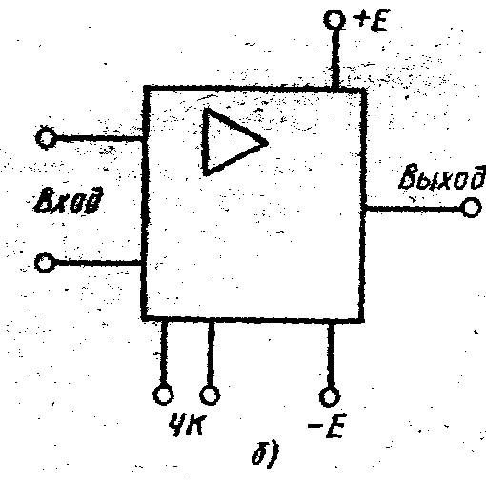
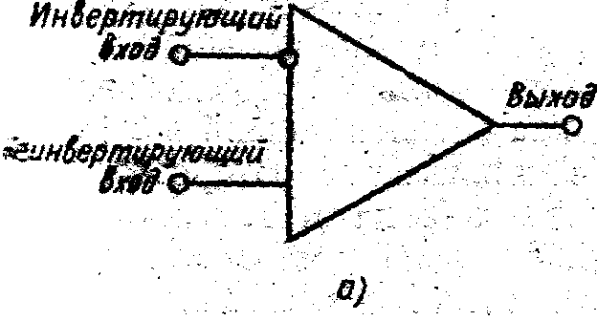

рис(3.42)

(ЧК), которые используются в ОУ без внутренней коррекции. Если неинвертирующий вход ОУ соединен с общей шиной и сигнал подан на инвертирующий вход (обозначен кружком), то выходной сигнал окажется сдвинутым на 180°, т.е. произойдет инвертирование сигнала. Если с общей; шиной соединен инвертирующий вход, - а сигнал подан на неинвертирующий, то выходной сигнал окажется в одной фазе с входным сигналом. Таким образом, входной, сигнал может быть подан лишь на один вход ОУ (инвертирующий или неинвертующий.
Необходимо отметить, что электропитание ОУ (как и ДУ) почти всегда осуществляется от двух источников с одинаковым (по модулю) напряжением (+Е и —Е) и общей точкой. И еще, на практике. ОУ обычно охватывается глубокой ООС, для подключения которой используется инвертирующий вход.
Основным параметром ОУ, как любого усилительного устройства, является коэффициент усиления. Прежде всего это коэффициент усиления по напряжению без обратной связи .Этот параметр иногда называют полным коэффициентом усиления по напряжению. На низких и средних частотах его часто обозначают и он может достигать нескольких десятков тысяч.
Весьма важными параметрами ОУ являются точностные: напряжение смещения нуля, его температурная чувствительность, ток смещения и средний входной ток. Все эти параметры определяются входным каскадом ОУ и их величины желательно предельно уменьшать.
Входные и выходные цепи ОУ представляются
входным и выходным и выходным сопратевлениями. Обычно эти параметры приводятся для ОУ без цепей ООС. Чаще всего желательно повышать и снижать . Выходную цепь ОУ представляют также такие параметры, как максимальный выходной ток: и минимальное сопротивление нагрузки а иногда и максимальная ёмкость нагрузки. Входная цепь ОУ может быть представлена входной ёмкостью т. е. емкостью между входными выводами и общей шиной.
Среди параметров ОУ следует отметить КООС и коэффициент ослабления влияния нестабильности источника питания КОВНП=. Оба эти параметра в современных ОУ имеют свои значения в пределах 60—120 дБ;
К частотным параметрам ОУ прежде всего относится граничная частота единичного усиления или абсолютная граничная частота f_{T} (или f₁), т. е. частота сигнала, при которой K_{u oy}=1. Кроме того, иногда используются параметры, представляющие собой скорость нарастания и время установления выходного напряжения. Эти параметры определяются по реакции ОУ на воздействие скачка напряжения на входе.
Одними из важнейших характеристик ОУ являются его амплитудные (передаточные) характеристики. Они представлены на рис. 3.43 в виде двух зависимостей U_{вых} =f(U_{вх}) Одна из этих зависимостей соответствует инвертирующему, а другая —неинвертирующему входам ОУ. Когда на обоих входах ОУ U_{вх}=0, то на выходе будет присутствовать напряжение ошибки U_{ош} определяемое точностными параметрами (на рис. 3.43 U_{ош} не показано ввиду его малости). Наличие U_{ош} иногда может существенно изменять амплитудную характеристику ОУ.
Амплитудную характеристику ОУ несколько условно можно разделить на наклонный и горизонтальный участки. Рабочим участком является наклонный (линейный) участок характеристики, угол наклона которого определяется значение К_{и оу} . При изменении U_{вх} для горизантальиого, участка характеристики выходное напряжение остается постоянным. Это напряжение U_{вых max} является максимальным выходным напряжением ОУ. Иногда U_{вых max} для инвертированного и неинвертированного сигналов различаются по значению (например, для ОУ К140УД5А). Обычно значения U_{вых max} ненамного меньше напряжения питания Е.

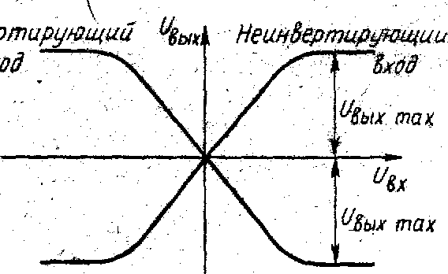

Частотные свойства ОУ представляются его АЧХ, при построении которой. K_{и_оу} приводится в дБ, а частота откладывается по горизонтальной оси в логарифмическом масштабе. Такую АЧХ ОУ принято называть логарифмической амплитудночастотиой характеристикой (ЛАЧХ). Рассмотрим ЛАЧХ ОУ, которая в общем случае представляется характеристикой обычного УПТ. На рис. 3.44 приведена типовая ЛАЧХ для ОУ К140УД10,спад имеет место только в области высоких частот.
Используя (3.16) и (3.10), можно представить модуль K_{и_оу} в следующем виде:

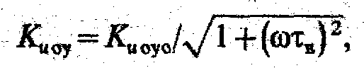
(3.45)

где —постоянная времени ОУ, которая при M_{в}=3дБ определяет частоту сопряжения (среза) усилителя (см. рис. 3.46): . Заменив в (3.45) на получим
выражение (дБ).

(3.46)
Выражение. (3.46) . представляет собой запись ЛАЧХ. При низких н средних частотах коэффициент усиления ОУ paвен 20lgK_{и оу} т. е. ЛАЧХ представляет собой прямую линию, параллельную оси частот. С повышением частоты К_{и оу} начнет уменьшаться за ечет влияния второго члена в правой части (3.46). С некоторым приближением можно считать, что на высоких частотах спад К_{и оу} происходит со скоростью 20 дБ/дек, т. е. возрастание частоты в 10 раз приводит к уменьшению К_{и оу} на 20 дБ. Действительно, при можно упростить подкоренное выражение в правой части (3.46). При этом получим
(3.47)

Таким образом, ЛАЧХ и ОВЧ представляется прямой линией с наклоном к оси частот 20 дБ/дек. Точка пересечения рассмотренных прямых, представляющих ЛАЧХ ОУ, соответствует частоте сопряжения, .
Отметим что спад К_{и оу} иногда представляется дБ/октва. Октавой называется изменение частоты в 2 раза. Нетрудно получить, что спад 20 дБ/дек соответствует 6 дБ/октава. Такая скорость спада характерна для простых RC-фильтров НЧ и для скорректированных ОУ.

Реальная ЛАЧХ ОУ несколько отличается от вица на рис. 3:44. Это отличие имеет максимальное значение в 3 дБ на частоте f_{в} (пунктир на рис. 3.44). Однако для удобства анализа ЛАЧХ ОУ обычно аппроксимируют прямолинейными отрезками. Такие гра-
фики принято называть
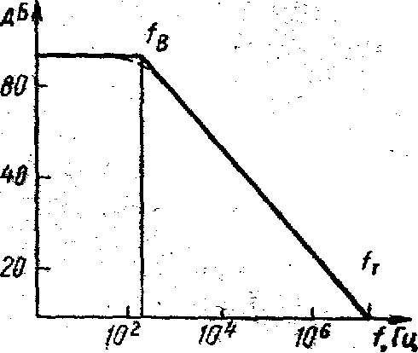
Рис. 3.44
диаграммами Боде.

Следует различать ОУ с внутренней и внешней коррекцией. В ОУ. с внутренней и внешней коррекцией за счет специальных RC-цепей, выполненных в одном полупроводниковом кристалле со всем усилителем, обеспечен спад К_{и оу} =20 дБ/дек. Для ОУ с внешней коррекцией необходимый спад К_{и оу} получают за счет подключения внешних RС-цепей к специальным выводам (например, выводы ЧК на рис. 3.43,6).

К ОУ с внутренней коррекцией относятся ИМС К140УД6, К140УД8, К140УД12, К140УД13, К154УД1, К544УД1, К544ДУ2, К574УД1 и др. В таких ОУ для области спада ЛАЧХ можно рассчитать К_{и оу} на заданной частоте f по следующей формуле:
К_{и оу} = f_{T}/ f. Подставив эту формулу fв вместо f получим максимальное значение К_{и оуo}.
Среди усилителей, выполненных на основе ОУ, наиболее часто используются инвертирующий и неинвертирующий варианты. На рис. 3.45 приведена принципиальная схема инвертирующего усилителя на ОУ. Цепи электропитания, частотной коррекции и другие вспомогательные цепи здесь для простоты восприятия не показаны. Входной сигнал подан на инвертирующий вход, следовательно, U_{вых} будет находиться в противофазе с входным напряжением. Резистор R₁ соответствует сопротивлению источника сигнала R_{Г}.
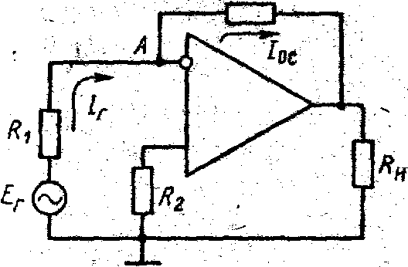

Неинвертирующий вход соединен с общей шиной через резистор R₂. Нетрудно показать, что на рис; 3.45 ОУ охвачен параллельной ООС .по напряжению (цепью резистора R_{ос}).
Если положить, что здесь используется идеальный ОУ, то разность напряжений на его входе должна стремиться к нулю. Поскольку неинвертирующий вход, соединен с общей шиной, потенциал, на инвертирующем входе (в точке А) тоже должен быть равен нулю. Точку А принято называть «кажущейся землей» или «точкой виртуального нуля». В результате появляется возможность зависать для токов в рассматриваемой схеме на идеальном ОУ: I_{г} =I_{oc} т. е. U_{вых}/E_{Г}=-R_{ос}/R₁. Отсюда получим выражение для коэффициента усиления инвертирующего усилителя по напряжению
К_{и инв} =U_{вых}/E_{Г}=-R_{ос}/R₁ (3.48)

Выражение (3.48) повторяет общую запись для К_{и оуo} при глубокой параллельной ООС по напряжению (3.32). Знак «—» в (3.48) указывает на инвертирование сигнала. Таким образом, для идеального ОУ К_{и инв} определяется отношением внешних резисторов.
Для реального ОУ использование (3.48) приводит к появлению погрешностей в расчете К_{и инв} . Чем больше в ОУ К_{и инв} и R_{вх оу} , тем меньшую погрешность дает использование этой формулы.. Так, при К_{и инв} =10³, R_{вх оу} =10кОм, R_{ос} =100кОм, R₁=1кОм погрешность в определении К_{и инв} по (3.48) составит примерно 9%, а при К_{и оу} =¹⁰⁵ остальные параметры те же—менее 0,1%. Обычно допускается использование (3.48) при 10К_{и инв} <К_{и оу}(т.е. при глубине ООС F>10), что справедливо для большинства практических случаев.
Входное сопротивление инвертирующего усилителя на ОУ R_{вх инв} имеет относительно небольшую величину, что определяется параллельной ООС. Для R_{вх инв} можно записать:
(3.49)

Из (3.49) следует, что при больших К_{и оу} , сопротивление R_{вх инв} определяется внешним резистором R₁ . Рекомендуется, чтобы R₁ < 10кОм.
Выходное сопротивление инвертирующего усилителя на реальном ОУ R_{вых инв} отличается от нуля, но все же невелико и определяется как небольшим R_{вых оу} и глубокой ООС по напряжению. Для R_{вых инв} при F>10 можно записать
(3.50)
Из .(3.50) следует, что выходное сопротивление снижается пропорционально уменьшению К_{и инв}.
Для реального ОУ на выходе усилителя при U_{вх} =0 всегда будет присутствовать напряжение ошибки U_{ош} которое порождается двумя точностными параметрами входного каскада ОУ: U_{cм} и I_{вх} . С целью снижения U_{ош} стремятся, чтобы общие эквиваленты резисторов, подключенные ко входам ОУ, были равны. Так, для схемы (рис. 3.45) необходимо, .чтобы

(3.51)
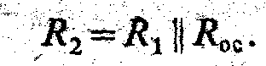
Назначение резистора R₂ снижение токовой ошибки. При выполнении условия (3.51) и K_{и инв} >10 можно записать
(3.52)
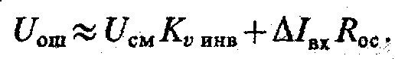

С целью снижеиия U_{ош} можно осуществить установку нуля на выходе усилителя с помощью специальной схемы смещения, которая задает на инвертирующий вход ОУ небольшое напряжение, компенсирующее на выходе U_{ош}. Отметим, что этот метод предполагает наличие дополнительных элементов и не гарантирует постоянства нуля на выходе устройства.
Рассмотренный выше инвертирующий усилитель на ОУ является УПТ. В некоторых случаях (в частности, для уменьшения U_{ош}) возникает необходимость в создании усилителей только переменного тока на ОУ. Для этого можно использовать усилитель (рис. 3.45), включив в него разделительный конденсатор (или конденсаторы на входе и выходе). На рис. 3.46 приведена принципиальная схема инвертирующего усилителя переменного тока на ОУ с разделительным конденсатором С во входной цепи. Здесь имеет место дозированная параллельная ООС по переменному напряжению и 100%-ной ООС по постоянному напряжению.
Для расчета основных параметров инвертирующего усилителя переменного тока в области средних частот можно использовать выражения (3.48)—'(3.50).

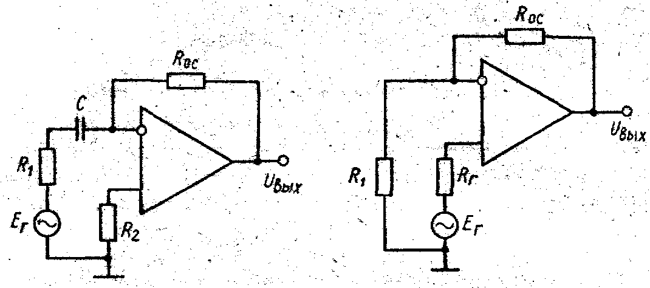

Все основные выводы, справедливые для инвертирующего УПТ на ОУ, справедливы и здесь.
Конденсатор С не позволяет пройти на вход ОУ сигналам постоянного тока (в том числе и паразитным), что приносит рассматриваемому усилителю уже преимущества, характерные для усилителей с разделительными элементами. Постоянная времени в ОНЧ . Подставив в (3.9), нетрудно определить. коэффициент частотных искажений М_{н}. При использовании разделительного конденсатора и на выходе рассматриваемого усилителя расчет М_{н} следует проводить как для входной так и для выходной цепей, а затем полученные значения сложить .
Другой широко распространенный вариант включения ОУ реализуется в виде не инвертирующего усилителя, принципиальная схема которого приведена на рис. 3.47. Входной сигнал здесь поступает на неинвертирующий вход ОУ, а на инвертирующий подаётся сигнал обратной связи. Нетрудно показать, что, в инвертирующем усилителе на ОУ имеет место последовательная ООС по напряжению.
Поскольку !!!! и сигнал ООС подаются на разные входа ОУ, то для идеального ОУ можно записать: U_{вх} = U_{вых} R₁ / (R₁ + R_{оc} )
откуда для коэффициента усиления неинвертирующего усилителя по напряжению получим
(3:53)
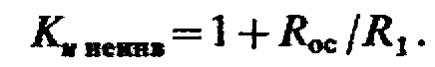
Сравнивая (3.53)с (3.48), можно записать: K_{и неинв} =1+| К_{и инв} | Для неинвертирующего усилителя на реальном ОУ (353) Справедливо при достаточной глубокой ООС (при F>10), что обычно и имеет место на практике. Отметим, что обычно значения суммы R_{оc} + R₁ лежат в пределах от 50 кОм до 1 МОм. .
Входвое сопротивление неннвертнрующего усилителя на ОУ R_{вх неинв} всегда имеет большую величину. Этот факт определяется значительным R_{вх оу} и глубокой последовательной ООС. Для R_{вх неинв} формула (3.28) имеет следующий вид:
R_{вх неинв} = R_{вх oy} F= R_{вх оу} К_{v oy} / К_{v неинв} (3.54)

Из (3.54) видно, что в неинвертирующем усилителе входное сопротивление возрастает при уменьшении К_{v неинв}. Обычно R_{вх неинв} составляет единицы или десятки ГОм.
Поскольку как в неинвертирующем, так и в инвертирующем усилителях на ОУ имеет вместо ООС по напряжению, то при одинаковой глубине ООС R_{вых неинв}= R_{вых инв} . Для расчета R_{вых неинв} можно использовать формулу (3.50).
Для снижения токовой ошибки в неинвертирующем усилителе следует выполнять условие (3.51), где следует заменить R₂ на R_{г} Однако в реальных случаях неинвертврующий усилитель часто используется при весьма больших R_{г} > 1МОм. Кроме того, входной сигнал на неинвертирующем входе (без инвертирования) усиливается ОУ и затем в той же фазе поступает на инвертирующий вход, В результате на обоих входах ОУ появляются синфазные сигналы. Все это приводит к повышению U_{ош} и является недостатком рассматриваемого усилителя на ОУ.
При увеличении глубины ООС в неинвертирующем усилителе К_{и неинв} будет уменьшаться и при 100%-ной ООС станет равным единице.
Такой усилитель принято называть неинвертирующим повторителем или просто повторителем. На, рис, 3.48 приведена принципиальная схема повторителя на ОУ. Здесь 100%-иая последовательная ООС по напряжению создана цепью резистора R_{ос}.
В повторителе реализуется максимальное входное и минимальное выходное сопротивление

рис. 3.48
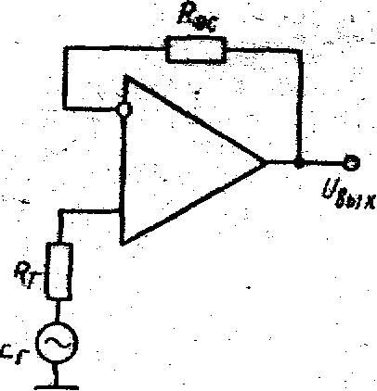

для используемого типа ОУ. Рассчитать эти параметры можно с помощью (3.54), положив в ней К_{и неинв} =1 и (3,50) соответственно. Повторитель на ОУ, как и любой другой повторитель (эмиттерный или истоковый), используется как согласующий каскад.
Для уменьшения токовой ошибки в повторителе стараются, выполнить равенство: R_{г} = R_{ос} . Однако из-за больших R_{г} это не всегда удается осуществить. При R_{г} >>1МОм резистор R_{ос} перестает выполнять свою компенсирующую роль и его вообще не ставят. В этом случае можно записать: U_{ош} = U_{см} + I_{вх ср} R_{г}
Неинвертирующий усилитель на ОУ может быть выполнен и как усилитель переменного тока. Для этого следует использовать разделительный конденсатор во входной (или выходной) цепи. Отметим, что для получения минимальных искажений в ОНЧ разделительный конденсатор следует включать не в выходную, а во входную цепь усилителя.
Помимо инвертирующего и неиивертирующего усилителей на основе ОУ выполняются и другие варианты усилительных устройств.
Теперь_рассмотрим коррекции частотных характеристик. Под коррекцией будем понимать изменение ЛАЧХ и ЛФЧХ для получения от устройств на ОУ необходимых свойств и прежде всего обеспечение устойчивой работы. Напомним, что ОУ всегда используются с цепями глубокой ООС. Однако при некоторых условиях ООС может превратиться в ПОС и усилитель потеряет устойчивость. Поскольку обратная связь глубокая, то особенно важно обеспечить фазовый сдвиг между входными и выходными сигналами гарантирующий отсутствие возбуждения.
Для обеспечения устойчивой работы устройств на ОУ в нем используются внутренние или внешние цепи коррекции, с помощью которых добиваются общего фазового сдвига, при разомкнутой цепи ООС менее 135° на максимальной частоте. При этом автоматически получается, что спад К_{и оу} =20дБ/дек .
В качестве критерия устойчивости устройств на ОУ удобно использовать критерий Боде, который можно сформулировать следующим образом: «усилитель с цепью обратной связи устойчив, если прямая его коэффициента усиления в дБ пересекает ЛАЧХ на участке со спадом 20 дБ/дек», Таким образом, цепи частотной коррекции в ОУ должны обеспечивать спад R_{и оу} =20 дБ/дек ОВЧ.
При последовательном включении нескольких ОУ иногда цепью общей ООС охватывает два каскада. В этом случае также следует вводить корректирующие цепи, обеспечивающие надлежащий запас устойчивости всего устройства. В справочниках на ОУ без внутренней коррекции иногда приводятся сведения по коррекции частотных характеристик, предлагаются наиболее подходящие схемы и номиналы элементов для конкретного типа ОУ и вида ЛАЧХ.

список литературы:
Игумнов Д.В., Королёв Г.В., Громов И.С.
“Основы микроэлектроники”

